Занятие 3 Тема: «Игрушки»

Коррекционно-образовательные задачи. Расширение и конкретизация представлений о игрушках, Совершенствование грамматического строя речи (образование множественного числа имен существительных), слоговой структуры слова.
Коррекционно-развивающие задачи. Развитие фонематического слуха, диалогической речи, артикуляционной, тонкой и общей моторики, слухового внимания.
Коррекционно-воспитательные задачи. Формирование навыков сотрудничества, положительной установки на участие в занятии, инициативности, самостоятельности.
Оборудование: презентация, мяч, игрушки для артикуляционной гимнастики, зеркала, флажки.
Ход занятия
- Организационный момент.
Логопед встречает детей, приглашает их к столу, организует приветствие.
Логопед: Сядет тот, кто вспомнит название игрушки.
1-й ребенок: Кукла.
2-й ребенок: Мяч.
3-й ребенок: Машинка.
4-й ребенок: Неваляшка.
5-й ребенок: Медведь.
Логопед: Молодцы!
2. Игра «Скажи ласково» с мячом
Логопед. Я назову буду кидать мяч и говорить слова, а вы должны поймать мячик и кинуть обратно, и сказать ласково. Обратите внимание на окончание слов.
матрешка – матрёшечка, слон- слоник, машина –машинка, кукла - куколка, корабль-кораблик, паровоз-паровозик, мишка-мишутка, мяч-мячик
3. Упражнение «Эхо».
Логопед предлагает детям встать лицом к нему и быть «эхом»: тихо и четко повторять слова, которые он скажет громко. При ином можно демонстрировать детям предметные картинки.
Логопед (громко). Во-да!
Дети (тихо). Во-да.
Логопед (громко). Ку-би-ки!
Дети (тихо). Ку-би-ки.
Логопед (громко). Ва-го-ны!
Дети (тихо). Ва-го-ны.
Логопед (громко). Ба-на-ны!
Дети (тихо). Ба-на-ны.
Логопед. Вы были замечательным «эхом»! Молодцы!

4. Лото «Один — много».
Дети вновь проходят за стол. Логопед раздает им игровые карты, а на столе раскладывает предметные картинки с изображениями одной и нескольких игрушек. Каждый ребенок получает карту, разделенную на 4 части. В двух частях, расположенных слева, нарисовано по одному кружку. В двух частях, расположенных справа, нарисовано по несколько кружков
(рис. 4).
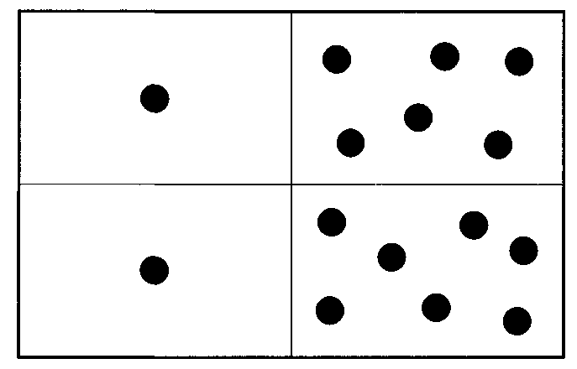
Рис. 4
Логопед. На те части карты, где нарисован один кружок, вы должны положить картинку с изображением одной игрушки. На iv часть карты, где нарисовано много кружков, вы должны положи картинку с изображениями нескольких игрушек. Игрушки нужно подобрать парами, например: мяч — мячи. Выполняйте.
Дети подбирают карточки.
Логопед. А теперь расскажите, как вы подобрали карточки.
1-йребенок. Машина — машины. Шар — шары.
2-й ребенок. Кубик — кубики. Ракета — ракеты.
3-й ребенок. Мишка — мишки. Кукла — куклы.
4-й ребенок. Коляска — коляски. Клоун — клоуны. Логопед. Молодцы! Правильно! Похлопайте себе!
- Артикуляционная гимнастика
- Подвижная игра «Лошадка».
Логопед приглашает детей выйти на ковер и вместе с ними выполняет подвижное упражнение. Он стимулирует детей к договариванию слов и словосочетаний.

Я люблю свою лошадку, Причешу ей шерстку гладко. | Поглаживают ладонью по голове воображаемой лошадки, потом по спинке, по хвостику.
Гребешком приглажу хвостик  И верхом поеду в гости. | Бегут по кругу, высоко поднимая колени.
- Упражнение «Разноцветные флажки».
Логопед предлагает детям встать в ряд и раздает им флажки.
Логопед. А теперь поиграем с флажками. Я буду говорить, а вы будете поднимать флажок, если услышите звук [у].
У, о, и, у, а, э, у, ы, у, а; ум, оп, ут, ин, ук; умный, осень, утка, удить, уши.
Логопед медленно и выразительно произносит звуки, а затем слова, а дети, услышав звук [у], поднимают флажки.

8. Игра «Чудесный мешочек».
Логопед достает мешочек с небольшими игрушками и кладет его на стол.
Логопед. Вот уже знакомый вам чудесный мешочек. В нем лежат игрушки. Сейчас вы по очереди будете опускать руку в мешочек, нащупывать там игрушку, ощупывать ее и рассказывать нам, что это за игрушка, какая она.
Ребенок (опускает руку в мешочек). Это пирамидка. Она деревянная, гладкая, твердая.
Логопед. Ну, доставай свою игрушку. Посмотрим, отгадал ли ты.
Ребенок вынимает игрушку и показывает ее.
Логопед. Правильно! Это пирамидка. Что ты еще можешь сказать о ней?
Ребенок. Она разноцветная.
Логопед кладет игрушку обратно в мешок. Так далее выполняют задание все дети.
9. Окончание занятия.
Логопед предлагает детям вспомнить, чем они занимались сегодня, и оценивает работу каждого из них.

